МИНИСТЕРСТВО НАУКИ И ВЫСШЕГО ОБРАЗОВАНИЯ
РОССИЙСКОЙ ФЕДЕРАЦИИ
федеральное государственное автономное образовательное
учреждение высшего образования

«НАЦИОНАЛЬНЫЙ ИССЛЕДОВАТЕЛЬСКИЙ
ТОМСКИЙ ПОЛИТЕХНИЧЕСКИЙ УНИВЕРСИТЕТ»

Инженерная школа информационных технологий и робототехники
09.04.04 «Программная инженерия»
Отделение информационных технологий

Отчет по лабораторной работе №3
по дисциплине «Управление разработкой промышленного программного обеспечения»

Выполнил:
Студент группы 8МП5Л ________________ Шаврин А.П.

Проверил:
К.т.н., доцент ОИТ ________________ Небаба С.Г.

Задание
- Используйте редактор файлов vi или nano по Вашему выбору. В данном задании необходимо будет выполнять работу с написанием кода из редактора bash-оболочки.
- У вас уже есть несколько директорий из предыдущего задания, в которых находятся файлы cherry_pie.sh, зайдите в любую на выбор.
- Из этой директории примените команду поиска таких же скриптов и выведите на экран результаты. При желании можно сохранить этот список для использования в следующей части задания.
- В пустом bash-скрипте (в скрипте cherry_pie.sh) внесите изменения согласно заданию:
- Ищет все файлы cherry_pie.sh во всех директориях предыдущего задания (всего 15 директорий - т.е. 15 файлов).
- Все пустые найденные файлы (14 из 15-ти будут пустыми, в 15-м у Вас вносятся изменения по заданию) -- нужно проверить, что они пустые, пройдя по списку обнаруженных файлов -- заменяются на данный запущенный скрипт. Примечание: После первого успешного запуска скрипты cherry_pie.sh не будут пустыми нигде из этих 15 директорий. Значит, копирования не должно происходить. Не указывайте hardcoded-путь самого скрипта.
- В корневом каталоге предыдущего задания, в котором расположены 15 директорий, происходит запись в файл white_lodge.txt по следующей форме: <timestamp> <имя директории (только имя самой директории, а не путь)> ordered a cherry pie. Например: Dale ordered a cherry pie
Примечание: Данный скрипт будет копироваться в п. 4.2, т.е. он должен быть реализован так, чтобы при копировании скрипта в другую директорию логика работы скрипта не пострадала. Предыдущие записи не стираются. В отчете должно быть представлено минимум 3 запуска - оригинальный первый и из двух других директорий. Необходимо также продемонстрировать содержимое файла white_lodge.txt с минимум 3 записями по разным запускам.

Ход работы
Был выбран каталог Aleksei (одна из 15 директорий, созданных в предыдущем задании). Из этого каталога выполнена команда поиска всех файлов с именем cherry_pie.sh в корневой папке (родительской по отношению к текущей). Результаты поиска представленны на рисунке 1.
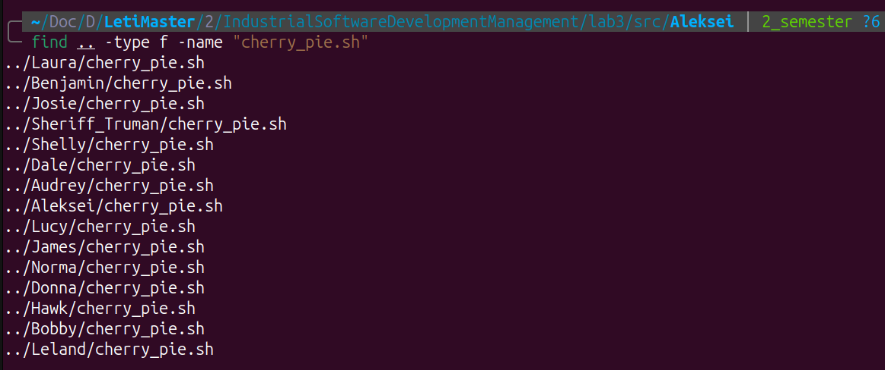
Рисунок 1. Поиск файлов
В файле cherry_pie.sh каталога Aleksei был написан следующий код представленный на рисунке 2 (редактор nano).
root_dir="$(cd "$(dirname "$0")/.." && pwd)" – определяет абсолютный путь к корневой папке, содержащей все 15 директорий. dirname "$0" дает путь к каталогу скрипта (относительно текущей рабочей директории), переход в него и подъем на уровень выше гарантирует получение правильного корня независимо от того, откуда был вызван скрипт.
current_dir_name="$(basename "$(cd "$(dirname "$0")" && pwd)")" – получает имя той директории, в которой находится запущенный скрипт. Использование cd и pwd дает абсолютный путь, а basename извлекает только имя папки. Это исключает получение точки (.) при запуске ./cherry_pie.sh.
Поиск find "$root_dir" -type f -name "cherry_pie.sh" находит все скрипты в корневой папке.
Условие [[ ! -s "$target" ]] проверяет, что файл пуст (размер 0). Если это так, выполняется копирование текущего скрипта cp "$0" "$target".
Логирование дописывает строку с временной меткой и именем директории в файл white_lodge.txt в корне.
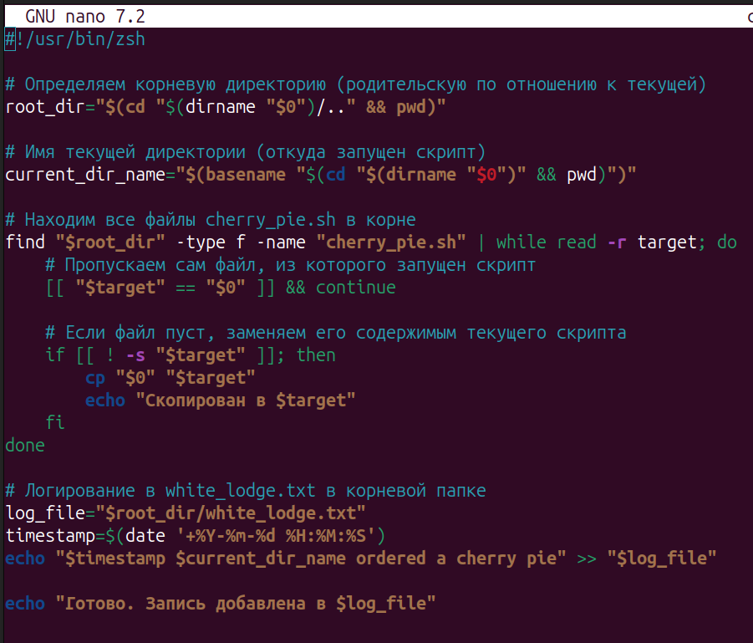
Рисунок 2. Разработанный скрипт.
Первый запуск (из Aleksei). Выполнена команда ./cherry_pie.sh в каталоге Aleksei. Скрипт обнаружил 14 пустых файлов cherry_pie.sh в остальных директориях и скопировал свой код в каждый из них. После этого в лог-файл white_lodge.txt добавлена строка: 2026-03-28 17:50:32 Aleksei ordered a cherry pie
Второй запуск (из Laura). Переход в каталог Laura, выполнение ./cherry_pie.sh. Все файлы cherry_pie.sh уже непустые, поэтому копирование не произошло. В лог добавлена вторая строка: 2026-03-28 17:52:08 Laura ordered a cherry pie
Третий запуск (из Dale). Переход в каталог Dale, запуск ./cherry_pie.sh. Аналогично, копирование не требуется, добавлена третья запись: 2026-03-28 17:52:47 Dale ordered a cherry pie.
Результаты запуска скриптов и вывода представленны на рисунке 3, а итоговое содержимое white_lodge.txt представленно на рисунке 4.
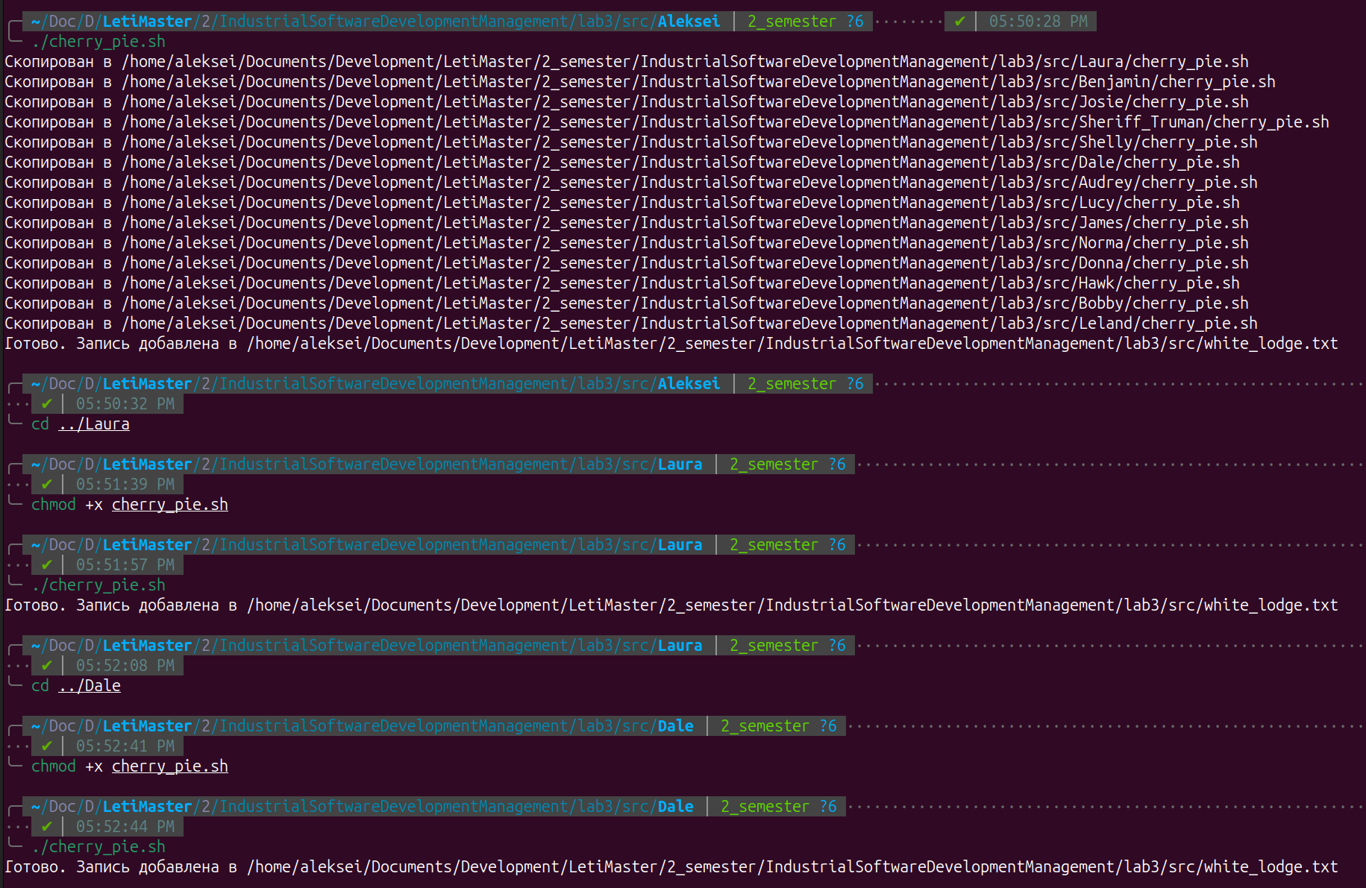
Рисунок 3. Результаты выполнения скрипта
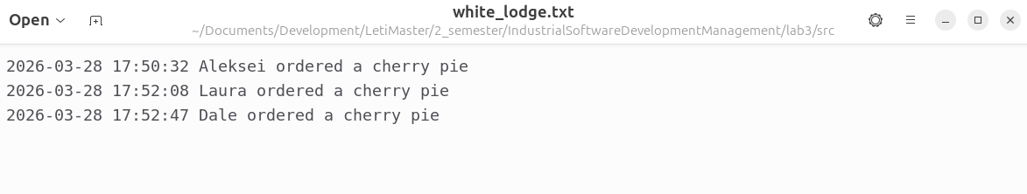
Рисунок 4. white_lodge.txt

Вывод
В ходе выполнения лабораторной работы был создан скрипт cherry_pie.sh, который находит все одноименные файлы в директориях, созданных ранее, заменяет пустые из них своим содержимым и ведет журнал white_lodge.txt в корневой папке. В журнал записываются временная метка и имя директории, из которой был выполнен запуск. Выполнены три запуска из разных папок, что подтвердило корректность работы скрипта и накопление записей в логе. В результате освоены навыки работы с файловой системой в Linux, написания переносимых bash-скриптов с определением собственного местоположения, использования циклов, условных операторов, поиска файлов и логирования.

